МИНОБРНАУКИ РОССИИ

Федеральное государственное бюджетное образовательное учреждение высшего образования

НИЖЕГОРОДСКИЙ ГОСУДАРСТВЕННЫЙ ТЕХНИЧЕСКИЙ

УНИВЕРСИТЕТ им. Р.Е.АЛЕКСЕЕВА

Институт радиоэлектроники и информационных технологий

Кафедра информатики и систем управления

ОТЧЕТ

по лабораторной работе №1

по дисциплине

Сети и телекоммуникации

РУКОВОДИТЕЛЬ:

________________ Гай В.Е.

(подпись) (фамилия, и.,о.)

СТУДЕНТ:

________________ Крамник И.В.

(подпись) (фамилия, и.,о.)

18-АС

(шифр группы)

Работа защищена «___» ____________

С оценкой ________________________

Нижний Новгород 2020

**Цель работы:**

1. Собрать схему

2. Установить для каждого компьютера IP адрес, маску сети

- удалить ipv6 адреса

- запись default route – шлюз по умолчанию

3. Между компьютерам одной сети должен проходить ping, между компьютерами из разных сетей – нет.

4. Запустить wireshark. Выполнить захват пакетов, описать процесс порождения пакетов.

5. Посмотреть виртуальные интерфейсы с помощью ifconfig.

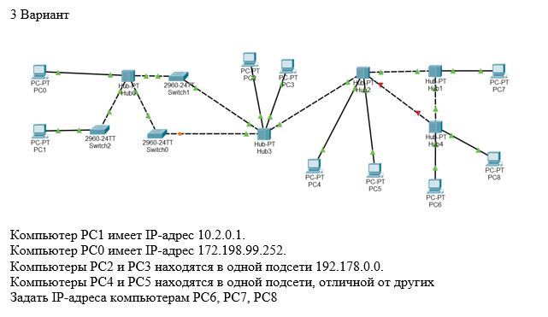

**Ход Работы**

1. Собираем схему в core

2. Устанавливаем для каждого компьютера ip адрес и маску сети

3. Между компьютерами одной сети ping проходит, между компьютерами из разных сетей – нет

Между компьютерами PC2 и PC3 ping проходит

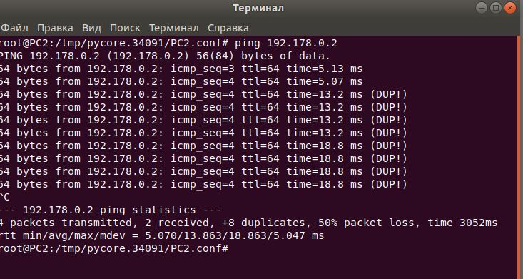

Между компьютерами PC4 и PC5 ping проходит

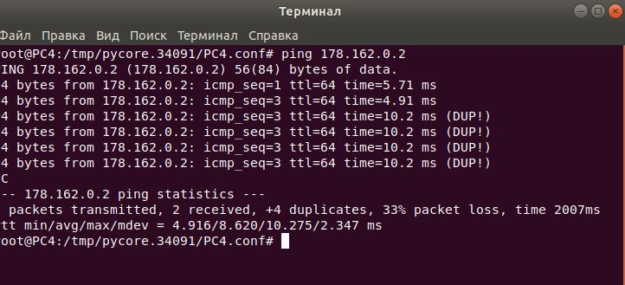

Между компьютерами PC0 и PC1 ping не проходит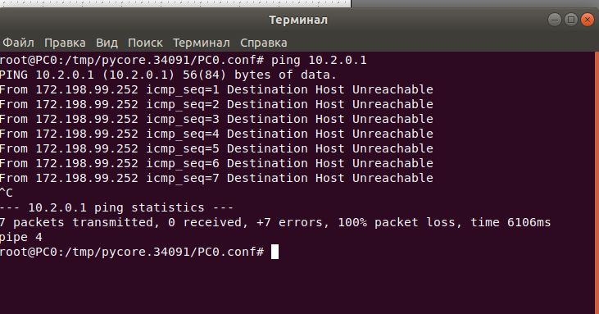

Между компьютерами PC6 и PC8 ping проходит

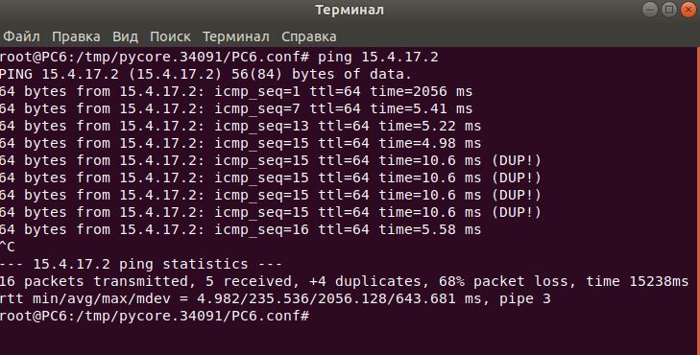

Между компьютерами PC4 и PC8 ping не проходит

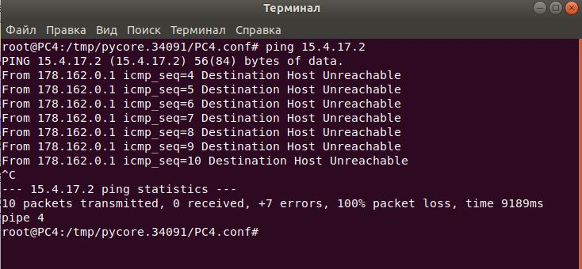

Между компьютерами PC1 и PC7 ping не проходит

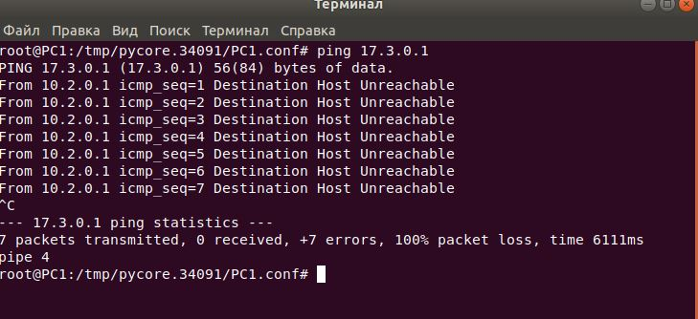

4. Запуск wireshark для выполнения захвата пакетов

PC4

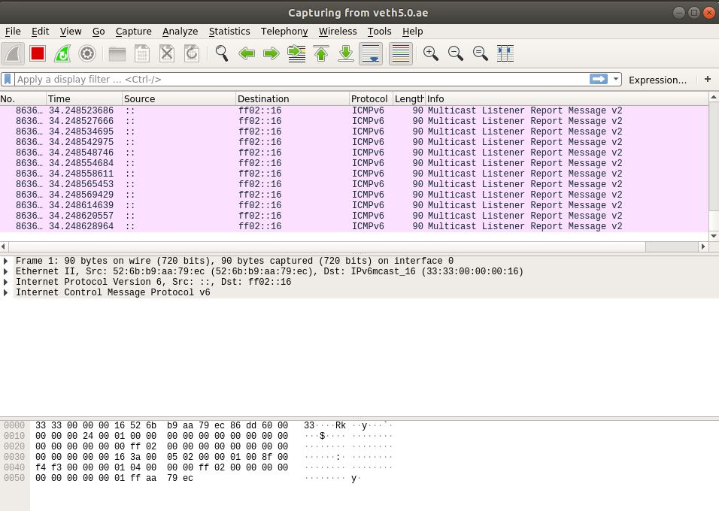

PC2

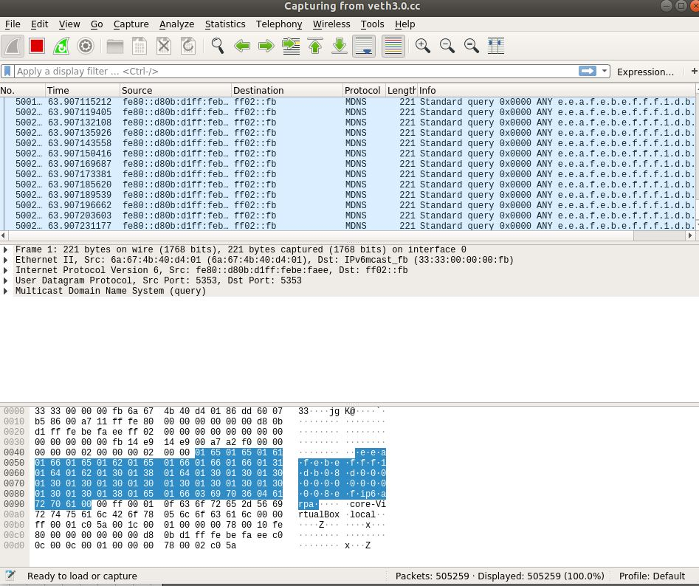

5. Просмотр виртуального интерфейса с помощью ifconfig

